CRITERIO DE COMPATIBILIDAD CON TÉCNICAS BASADOS EN VECINOS.
Un dataset se considera compatible con técnicas vecino-basadas si cumple al menos dos de lo siguiente supuestos:
- Baja pureza de vecindarios (radar).
- Margen local cercano a 1 (ausencia de separación).
- Muy baja cantidad de semillas validas.
Dataset: PREDICT_FAULTS
- Valores únicos del target: ['No Failure', 'Heat Dissipation Failure', 'Power Failure', 'Overstrain Failure', 'Tool Wear Failure', 'Random Failures']
- Distribución de clases:
  - No Failure: 9652 (96.52%)
  - Heat Dissipation Failure: 112 (1.12%)
  - Power Failure: 95 (0.95%)
  - Overstrain Failure: 78 (0.78%)
  - Tool Wear Failure: 45 (0.45%)
  - Random Failures: 18 (0.18%)
- Bajo desempeño de kNN incluso sobre el conjunto de entrenamiento, lo que indica que ni siquiera en el ajuste interno la vecindad resulta informativa.

ANALISIS POR DATASETS

Se plantea la siguiente hipótesis:
“En base al análisis de performance se plantea que predict_faults no presenta una estructura de vecindad local discriminativa”.
En la tabla de performance, se puede ver que pcsmote no supera en ninguno de los valores de f1_macro_test, independientemente del grado de IsolationForest aplicado, lo cual llevo a realizar un análisis mas detallado del dataset, utilizando los archivos de log de pcsmote. Comenzamos con el grafico de pureza, como primer indicador.
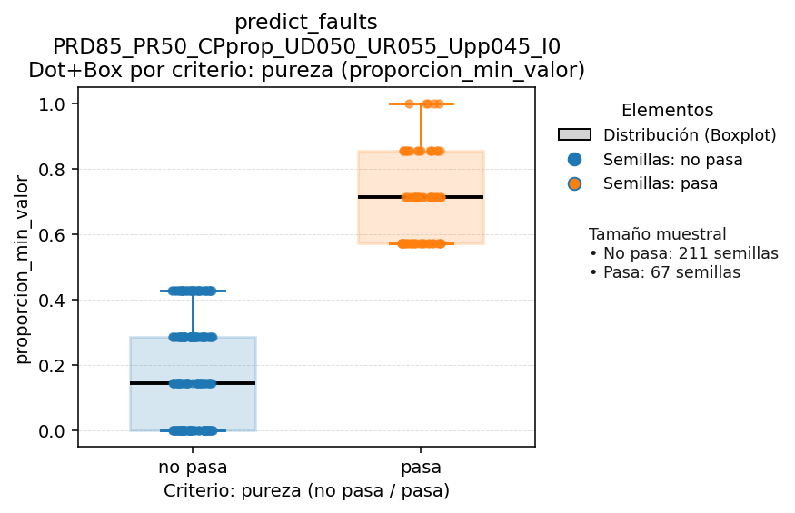
En el gráfico de Dot+Box se puede observar el filtro de pureza como condición necesaria para vecindad informativa, lo cual prueba que, si están altamente mezclados, implica que la vecindad no es discriminativa.
La mayoría de las semillas descartadas se encuentran en vecindades altamente mezcladas, donde predominan instancias de otras clases. Es decir, donde la proporción de minoritarios sea chica, indica que domina la mayoritaria.
Contrariamente a aquellas semillas que no superaron el umbral, las que si lo hicieron pertenecen a regiones localmente homogéneas, donde la clase mayoritaria domina el vecindario.
En el grafico radar se puede observar que el algoritmo cumple criterios operativos de generación (densidad, riesgo y equidad), la pureza vecinal y el margen local evidencian un solapamiento geométrico que impide una vecindad discriminativa. Esto indica que el límite no es algorítmico, sino estructural.
El radar evidencia un patrón degenerado: alta consistencia vecinal combinada con bajo margen y baja pureza, lo que indica que el algoritmo es estable pero no discriminativo.
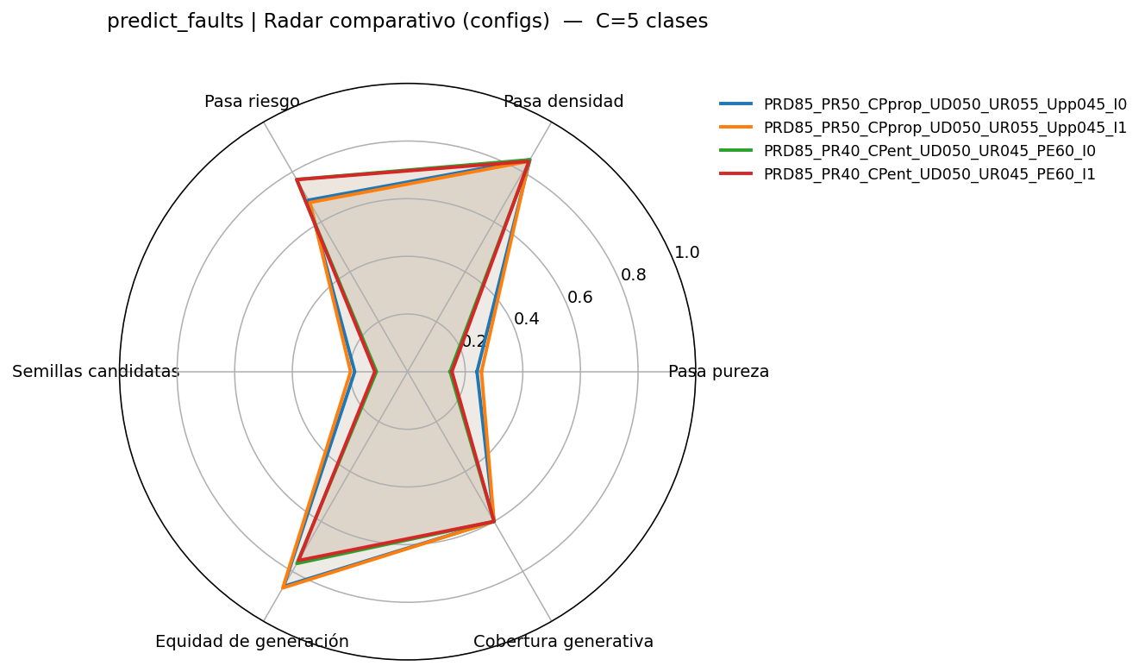

Prueba estructural de colapso generativo mediante relación SV–SG
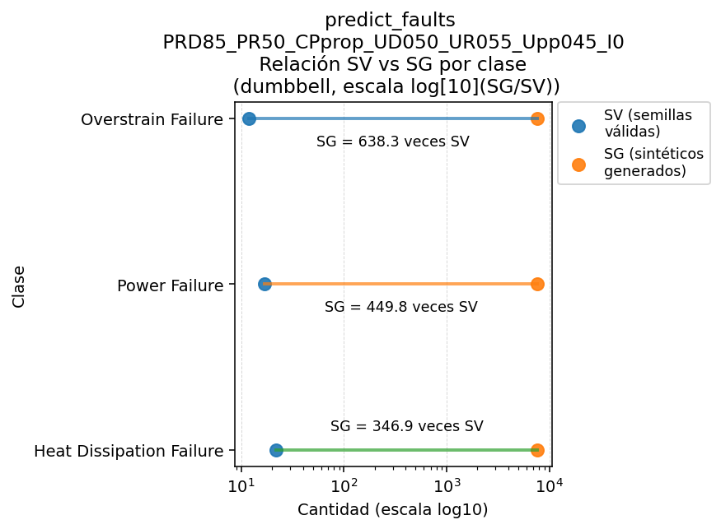
Escala logarítmica (base 10) en el eje X. Para comparar, por clase, la cantidad de semillas válidas (SV) frente a la cantidad de sintéticos generados (SG), se utiliza una escala logarítmica base 10 en el eje horizontal. Esta elección se debe a que SV y SG difieren por órdenes de magnitud (por ejemplo, decenas vs miles). En una escala lineal, los valores pequeños quedarían comprimidos cerca del cero y la separación SV–SG sería visualmente poco interpretable. Con la transformación logarítmica, cada intervalo entre potencias de 10 (10¹, 10², 10³, …) representa el mismo ancho en el eje, permitiendo comparar ratios SG/SV de forma legible entre clases.
El gráfico Dumbbell SV vs SG constituye una prueba estructural del colapso generativo, ya que evidencia ratios SG/SV del orden de centenas. Este comportamiento no responde a una falla del algoritmo, sino que es consecuencia directa de la escasez de semillas válidas, lo que implica que la generación se apoya en un soporte geométrico extremadamente reducido.
Esto permite afirmar que la generación se apoya en un soporte geométrico extremadamente reducido.

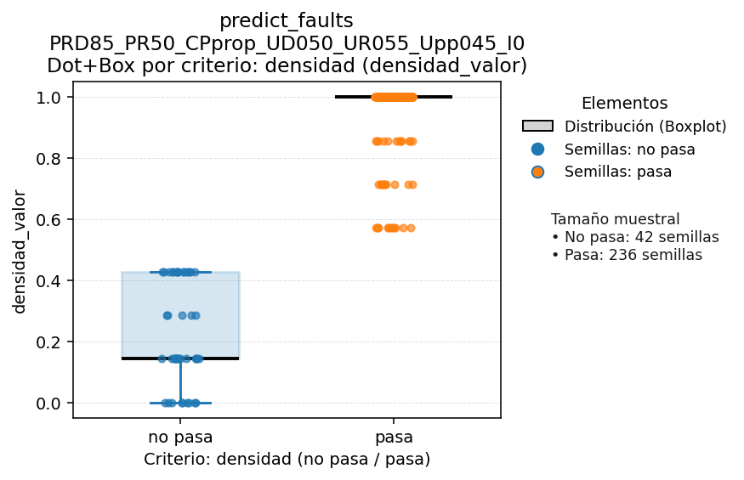
En complemento, el gráfico de densidad muestra la existencia de regiones localmente densas que cumplen el criterio de generación, descartando que la baja efectividad de las técnicas vecindad-basadas se deba a dispersión o falta de muestras. En este contexto, la ausencia de separación geométrica local —evidenciada por un margen cercano al punto neutro— emerge como el factor limitante principal (Ho & Basu, 2002).

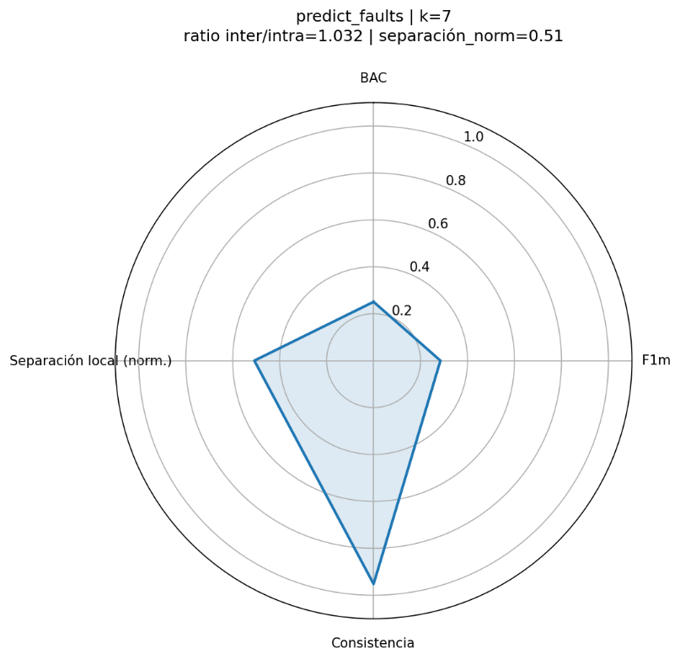
Analisis con k-NN
Se evaluó el desempeño de un clasificador kNN sin aplicar técnicas de sobremuestreo, obteniéndose métricas notablemente bajas, lo cual refuerza la hipótesis de que el espacio de características no presenta una estructura de vecindad local adecuada.
El margen local toma valores cercanos al punto neutro (separacion norm ≈ 0.5), lo que indica solapamiento geométrico entre clases y ausencia de una separación local significativa, aun cuando la consistencia vecinal es elevada.
Definición de las métricas locales.
La consistencia vecinal se calcula como la proporción media de vecinos de la misma clase dentro de un vecindario k-NN, evaluando la estabilidad de las relaciones locales. El margen local se define como el cociente entre la distancia media a
vecinos de otras clases (inter-clase) y la distancia media a vecinos de la misma clase (intra-clase). Un valor cercano a la unidad indica solapamiento geométrico local, mientras que valores superiores reflejan una mayor separación entre clases. Para su visualización, el margen se normaliza mediante la transformación f/(1+r), fijando el punto neutro en 0.5.
El grafico de densidad, muestra que existen regiones localmente densas que cumplen el criterio de generación, descartando que la baja efectividad de las técnicas vecino-basadas se deba a una escasez de muestras o a un problema de dispersión. En este contexto, la ausencia de separación geométrica local – evidenciada por un margen cercano al punto neutro- emerge como el factor limitante principal.

En conjunto, estos resultados indican que el espacio de características presenta vecindades densas pero altamente solapadas, donde la proximidad geométrica no se traduce en separabilidad de clases. En este contexto, las técnicas basadas en vecinos no pueden generar muestras informativas sin introducir ruido estructural.

ANÁLISIS DE LOS LOGS DE PCSMOTE:
El gráfico de burbujas representa, para cada clase del dataset predict_faults, la relación entre la cantidad de semillas válidas (SV) y la cantidad total de muestras sintéticas generadas (SG), utilizando el tamaño de la burbuja para codificar el cociente SG/SV. Este diseño permite evaluar simultáneamente la capacidad de generación, la distribución de semillas y el grado de concentración del proceso de sobremuestreo.
Se observa que todas las clases activas presentan un número reducido de semillas válidas, mientras que la cantidad de sintéticos generados alcanza valores elevados. En particular, clases con menor cantidad de SV logran producir volúmenes comparables o incluso superiores de SG, lo cual se manifiesta en burbujas de mayor tamaño. Esto indica que la generación de sintéticos no se distribuye homogéneamente entre semillas, sino que se concentra en un subconjunto limitado de instancias.
Desde el punto de vista geométrico, este comportamiento sugiere la existencia de regiones locales altamente productivas, rodeadas por áreas del espacio de características donde no se satisfacen los criterios de validez del algoritmo. En consecuencia, el gráfico pone en evidencia una estructura fragmentada del espacio, en la que pocas semillas concentran gran parte de la capacidad generativa. Este patrón es indicativo de una baja estabilidad de la vecindad local, condición que limita la efectividad de técnicas de sobremuestreo basadas en vecinos cercanos.
El gráfico de líneas tipo dumbbell muestra, para cada clase, la diferencia entre la cantidad de semillas válidas (SV) y la cantidad de muestras sintéticas generadas (SG), utilizando una escala logarítmica en el eje horizontal. Esta representación enfatiza la magnitud del desbalance entre ambos valores y permite comparar órdenes de magnitud entre clases.
Para todas las clases consideradas, la distancia entre los puntos correspondientes a SV y SG es considerable, alcanzando factores de multiplicación del orden de cientos de sintéticos por semilla. Este resultado evidencia que el algoritmo, una vez identificadas las semillas válidas, genera una cantidad de muestras sintéticas desproporcionadamente alta respecto del número de instancias originales que actúan como base del proceso.
Desde una perspectiva metodológica, este comportamiento revela que la capacidad de generación depende críticamente de un conjunto extremadamente reducido de semillas. Tal dependencia implica un riesgo de sobreexplotación de regiones locales específicas, lo cual puede amplificar patrones idiosincráticos del conjunto de entrenamiento y reducir la representatividad global de los datos sintéticos generados. En este sentido, el gráfico de líneas aporta evidencia cuantitativa de que el proceso de sobremuestreo se apoya en una base estructural limitada, reforzando la hipótesis de que el dataset no presenta una geometría favorable para métodos fundamentados en vecindad local.

El grafico de radar muestra un comportamiento que no responde principalmente al desbalance extremo, sino a una inadecuación estructural del dataset para técnicas basadas en vecindad; al observar se nota que la mayoría de las configuraciones pasan densidad con valores altos y estables, pasan riesgo con valores medios-altos, no así con pureza donde tienen valores muy bajos, lo cual hace que las semillas candidatas sean extremadamente bajas.
La equidad alta es engañosa, pero si se observa la cobertura generativa, se deduce que la equidad de generación es sobre las clases que logra resamplear, sin embargo, queda casi la mitad de las clases sin cubrir. O sea, el algoritmo está repartiendo bien…sobre un soporte geométrico pobre.
Una hipótesis es pensar que se trata de un dataset que no es vecino-basado, no por la dimensionalidad (ya que tiene pocas features), sino la geometría del espacio de características, es decir las clases minoritarias no forman vecindarios compactos, esto se puede deducir de la baja pureza en los vecindarios, mucha mezcla en las vecindades hace que pocas semillas lleguen a ser candidatas, el concepto vecino no es informativo.
ANALISIS DE PERFORMANCE sobre RandomForest:
En ninguno de los 3 grados de isolacion pcsmote logro superar al caso base, asi tampoco a las 3 tecnicas clásicas: smote, borderline-smote y adasyn, de las cuales el máximo valor de f1_macro según grado de isolacion fue como se muestra en la tabla:
Ranking según mejor f1_macro_test, el máximo alcanzado por pcsmote en los 3 grados de limpieza fue de 0,524.
En cuanto a orden de f1 se refiere tuvo el valor más bajo, sin embargo, todas las técnicas tuvieron un rendimiento parecido, pero las que mejoraron el rendimiento del clasificador en comparación con la línea base fueron las técnicas clásicas.
Esto demuestra que para algunos datasets pcsmote no va a poder sacar un beneficio significativo en performance.

Las mejoras marginales observadas en técnicas clásicas como SMOTE, Borderline-SMOTE y ADASYN pueden atribuirse, en gran medida, a la madurez de dichos métodos. En contraste, PCSMOTE parte conceptualmente de SMOTE, pero introduce criterios adicionales de riesgo, densidad y pureza que restringen la generación de instancias sintéticas a regiones consideradas informativas. En datasets que no presentan una estructura de vecindad local discriminativa, esta estrategia conduce naturalmente a la ausencia de mejoras, lo cual no debe interpretarse como una limitación del método, sino como una consecuencia directa de su diseño conservador.
Pregunta: “¿Porque pcsmote rinde tan mal en este dataset?”
Hipótesis: “predict_faults no esta hecho para trabajar con vecinos, por eso pcsmote no funciona acá.”
Prueba: Como prueba adicional, evalué el desempeño de un clasificador kNN sin aplicar técnicas de sobremuestreo, obteniéndose métricas notablemente bajas, lo cual refuerza la hipótesis de que el espacio de características no presenta una estructura de vecindad local adecuada.
El radar muestra que, a pesar de una consistencia vecinal elevada, el margen local es cercano a 1, indicando ausencia de separación geométrica. Esto explica el bajo desempeño del clasificador kNN y, en consecuencia, la imposibilidad de que PC-SMOTE genere instancias sintéticas informativas
Esto indica que la vecindad local es consistente pero no discriminativa, ya que las instancias tienden a agruparse de forma homogénea sin reflejar una separación clara entre clases.

ECOLI
- Valores únicos del target: ['cp', 'im', 'pp', 'imU', 'om', 'omL', 'imS', 'imL']
- Distribución de clases:
  - cp: 143 (42.56%)
  - im: 77 (22.92%)
  - pp: 52 (15.48%)
  - imU: 35 (10.42%)
  - om: 20 (5.95%)
  - omL: 5 (1.49%)
  - imS: 2 (0.6%)
  - imL: 2 (0.6%)

De la gráfica de burbuja el análisis de semilla a semilla evidencia que la generación de instancias sintéticas se concentra en un conjunto reducido de semillas, las cuales producen diez o más muestras sintéticas, mientras que el resto de las semillas contribuyen de manera marginal. Esta concentración incrementa la sensibilidad del proceso de sobremuestreo al muestreo de los folds, explicando la mayor varianza observada en validación cruzada respecto del desempeño en el conjunto de prueba.
El grafico radar ilustra mejor esta situación, así las cosas, al tener una buena cobertura de todas las clases, y generación relativamente equitativa de las clases, se logra una buena performance de la técnica, como dataset vecino-basado.

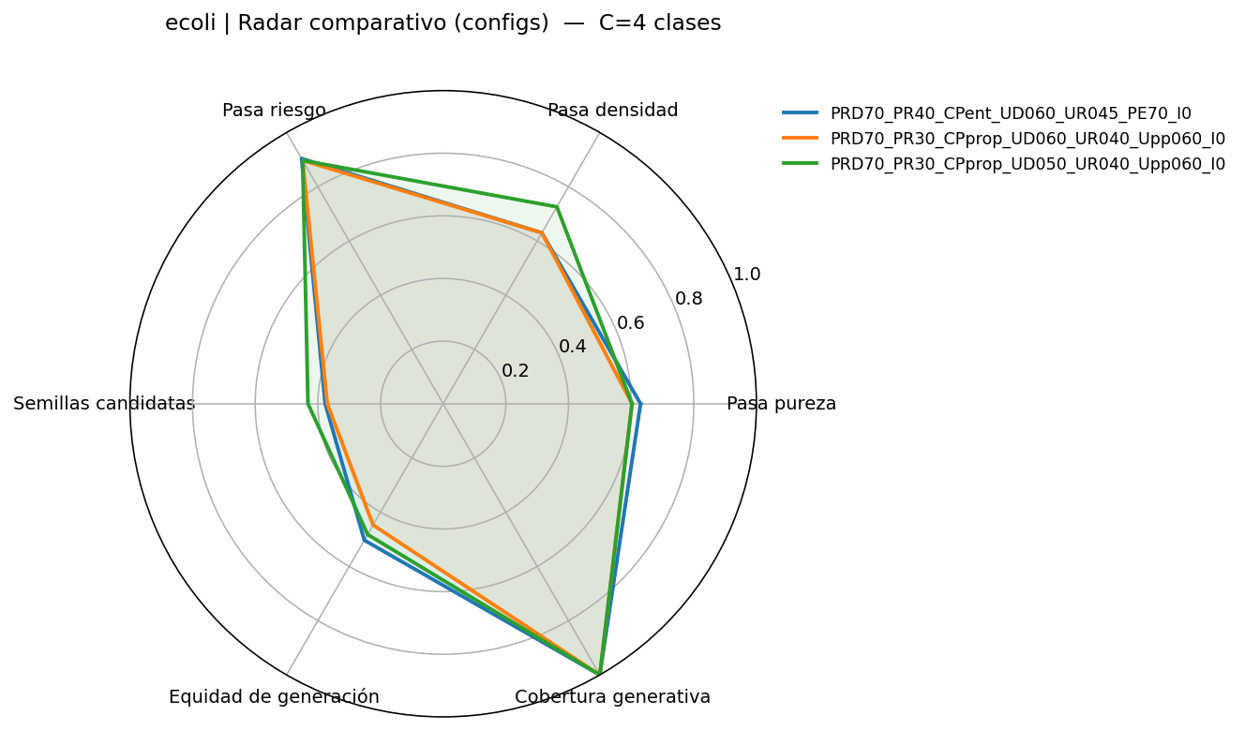
Análisis en performance:
En el dataset ecoli se observa que las configuraciones evaluadas de PC-SMOTE logran, en términos generales, igualar o superar el desempeño del clasificador entrenado sin sobremuestreo, lo cual resulta un aspecto destacable considerando la complejidad estructural del dataset. Este comportamiento es consistente con lo observado previamente en us_crime, telco_churn y ecoli, donde PC-SMOTE consigue competir de manera efectiva contra el baseline, aun cuando las mejoras absolutas no siempre son pronunciadas.

TELCO_CHURN
- Valores únicos del target: ['no-churn', 'churn']
- Distribución de clases:
  - no-churn: 5174 (73.46%)
  - churn: 1869 (26.54%)

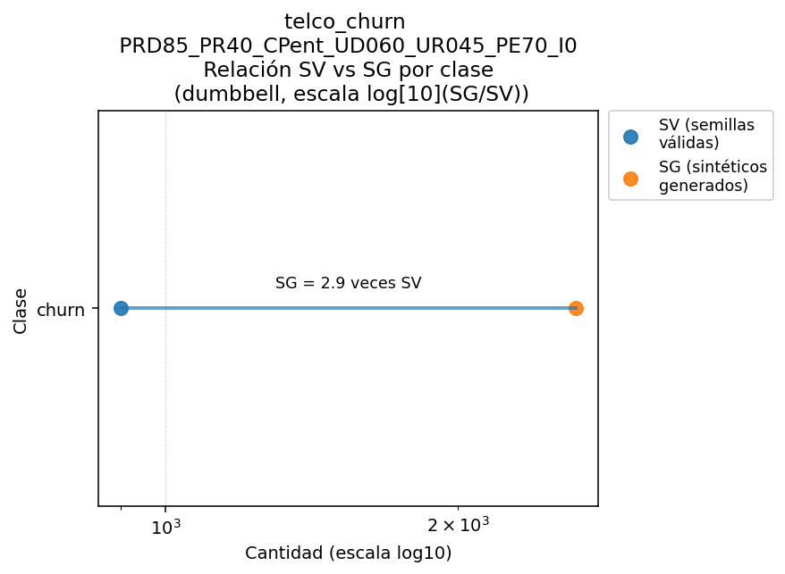

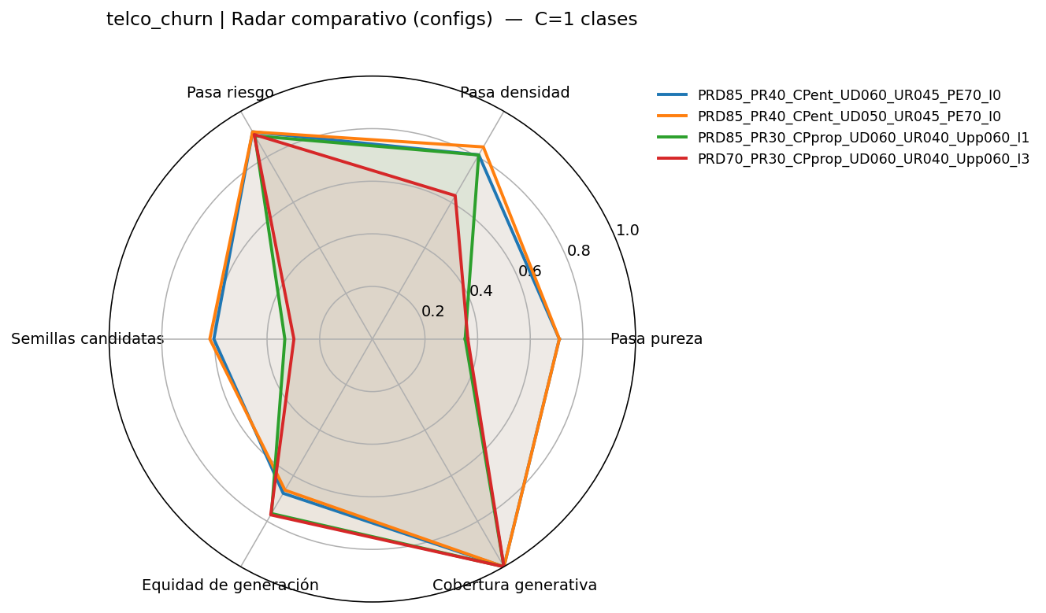
Análisis en performance: se puede observar que aumentando el percentil radio distancia permitió pasar mas semillas validas haciendo una diferencia en el f1_macro

US_CRIME
- Valores únicos del target: [-1, 1]
- Distribución de clases:
  - -1: 1844 (92.48%)
  - 1: 150 (7.52%)

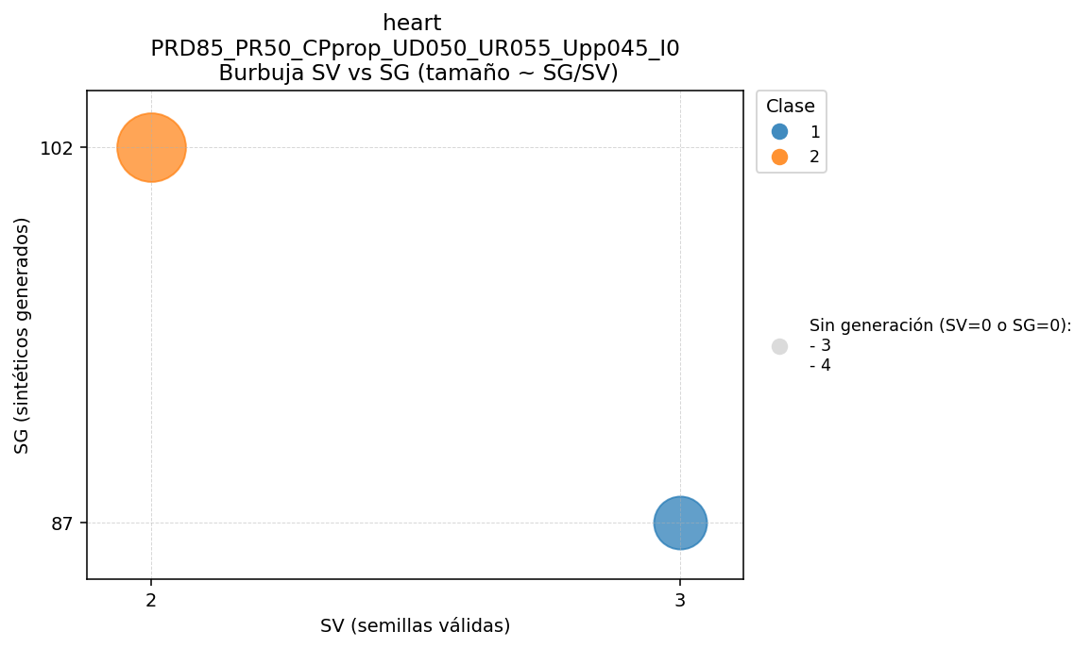
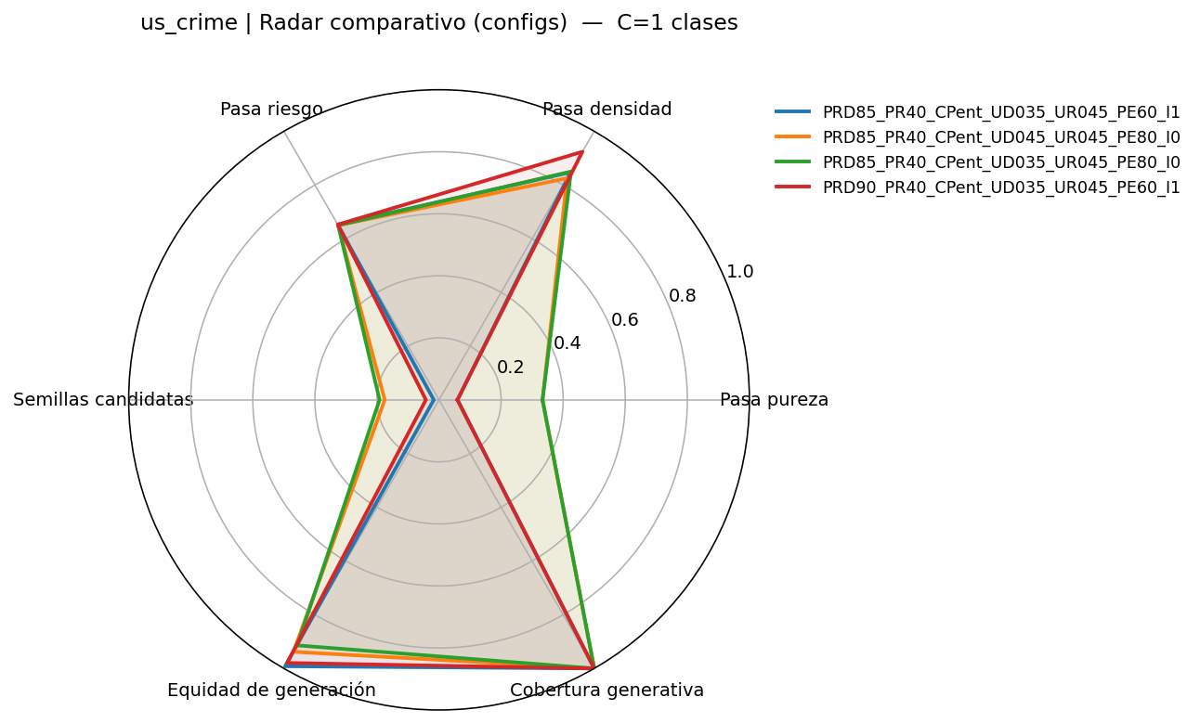
Análisis en performance: se pueden observar saltos en una reducción del percentil_radio_distancia y un aumento en el umbral_densidad; otra cosa a resaltar es el protagonismo del tipo de pureza por entropía y que el hecho de exigir vecindades más puras (PE60 -> PE80) produzca saltos en la performance.

WDBC
- Valores únicos del target: ['B', 'M']
- Distribución de clases:
  - B: 357 (62.74%)
  - M: 212 (37.26%)

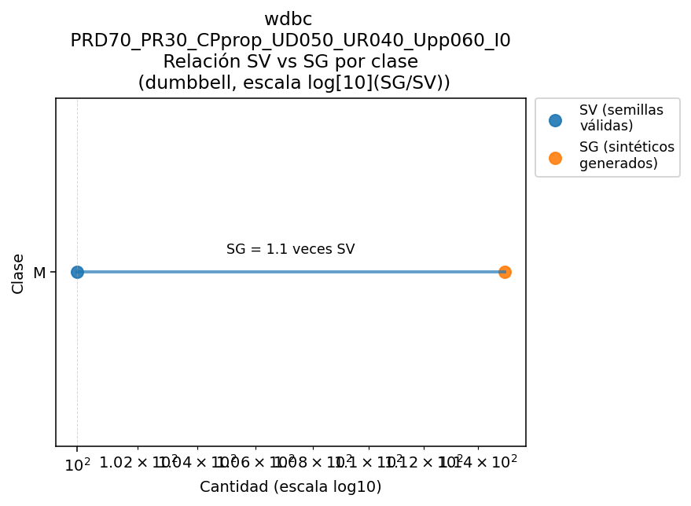
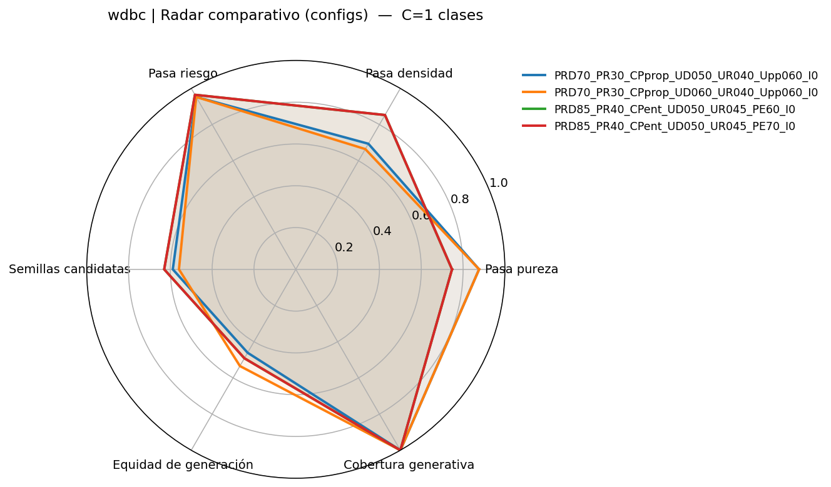
Análisis en performance: se puede observar un salto en performance donde se redujo el porcentaje en el umbral de densidad, lo cual permitió captar 5 semillas candidatas, si bien no genero mas sintéticos, se redistribuyeron mejor la generación de sintéticos permitiendo generar esa mejora marginal en el rendimiento del clasificador.
Se puede observar también que, acá gano en performance ADASYN.
Es de destacar que otras configuraciones de PCSMOTE también tienen pequeños saltos de mejora en la generalización, lo cual da una noción de que la técnica tiene mas de una manera de trabajar y no solo una mejora aleatoria.

HEART
- Valores únicos del target: [0, 1, 2, 3, 4]
- Distribución de clases:
  - 0: 164 (54.13%)
  - 1: 55 (18.15%)
  - 2: 36 (11.88%)
  - 3: 35 (11.55%)
  - 4: 13 (4.29%)

Se puede observar una falta de cobertura de clases, más allá de que la generación sintética sea equitativa, pero deja sin resamplear las clases 3 y 4; esto ilustrado de una mejor manera en el grafico radar produce una baja representatividad del dataset, y poca efecto de pcsmote.
Asimismo, de manera análoga a lo observado en el dataset predict_faults, la muy baja cantidad de semillas que superan el filtro de pureza en heart evidencia que los vecindarios locales son altamente impuros desde el punto de vista geométrico. Esta condición limita severamente la capacidad del método para identificar regiones representativas de cada clase minoritaria, impidiendo una generación sintética efectiva. En consecuencia, aun cuando la generación resultante pueda parecer equitativa en términos relativos, la cobertura de clases es incompleta, dejando sin sobremuestreo a las clases 3 y 4, lo que deriva en una baja representatividad global del dataset y un impacto marginal del uso de PC-SMOTE.
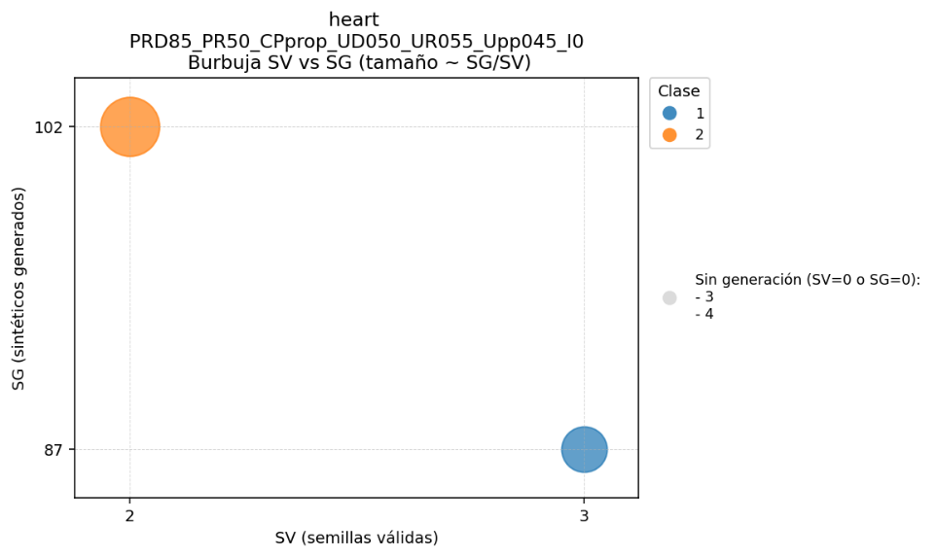
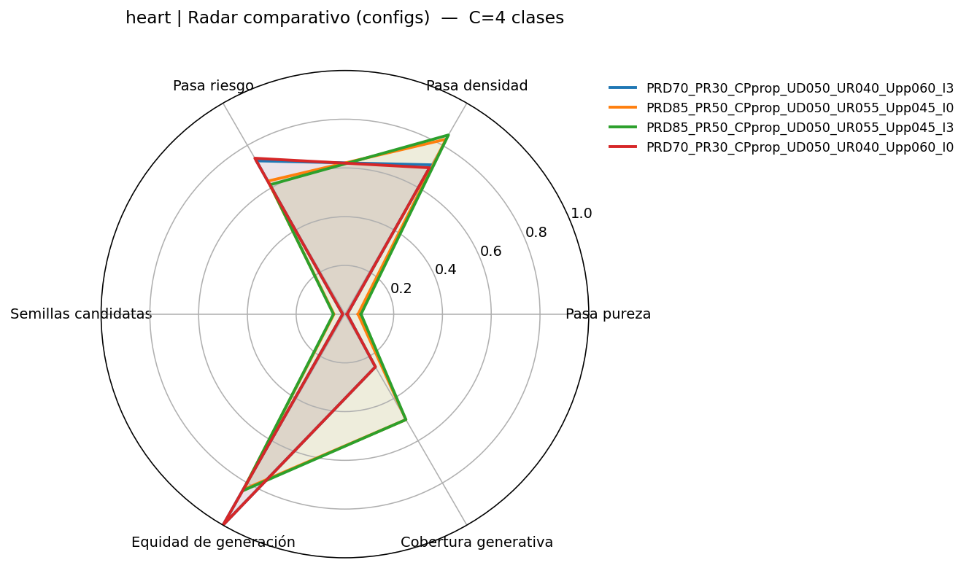
Análisis en performance:
Se puede observar que ninguna de las técnicas de sobremuestreo evaluadas – incluyendo PC-SMOTE, Borderline-SMOTE y ADASYN- logra una mejora consistente en términos de F1-macro respecto de los modelos base. Si bien algunas configuraciones alcanzan valores puntualmente similares o levemente superiores en validación cruzada, estas mejoras no se sostienen de forma estable en el conjunta prueba. Este comportamiento indica que la generación sintética no aporta información discriminativa adicional relevante para el clasificador. En este contexto, la baja cobertura efectiva de clases y la extrema escasez de semillas validas hacen que la estructura del espacio de características no sea compatible con métodos basados en vecindad, lo que imita severamente el impacto del sobremuestreo sobre la performance final del modelo.

GLASS
- Valores únicos del target: [2, 1, 7, 3, 5, 6]
- Distribución de clases:
  - 2: 76 (35.51%)
  - 1: 70 (32.71%)
  - 7: 29 (13.55%)
  - 3: 17 (7.94%)
  - 5: 13 (6.07%)
  - 6: 9 (4.21%)

La baja equidad de generación y la concentración de muestras sintéticas en pocas semillas implican que el aumento artificial de datos no se traduce en una expansión efectiva del espacio de decisión del clasificador. En lugar de mejorar la separabilidad entre clases, el sobremuestreo refuerza regiones locales ya dominantes, lo que limita el impacto positivo sobre la generalización.
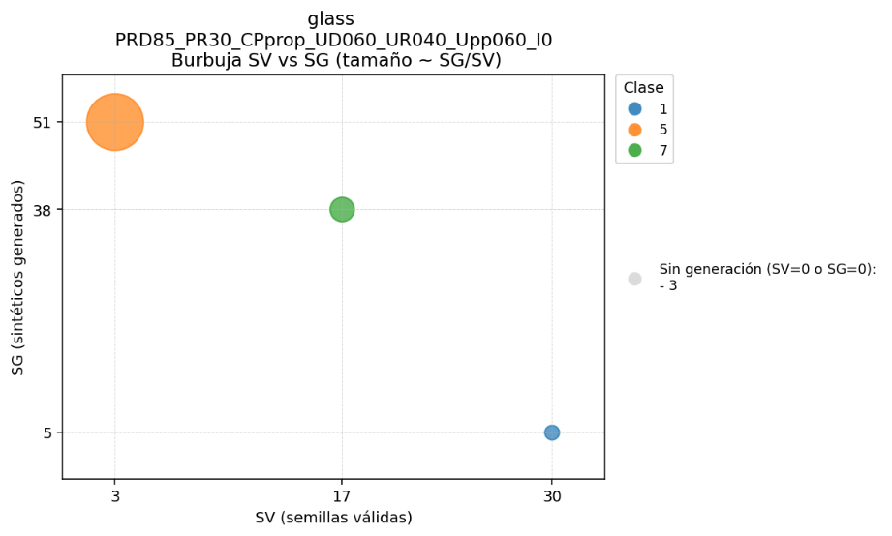
Asimismo, la cobertura incompleta de clases observada en varias configuraciones reduce el potencial beneficio del sobremuestreo, ya que no todas las clases minoritarias logran una representación sintética suficiente como para influir de manera significativa en el proceso de entrenamiento. Esto explica por qué, aun cuando los criterios de pureza, densidad y riesgo se cumplen adecuadamente a nivel local, la mejora en performance global resulta marginal.
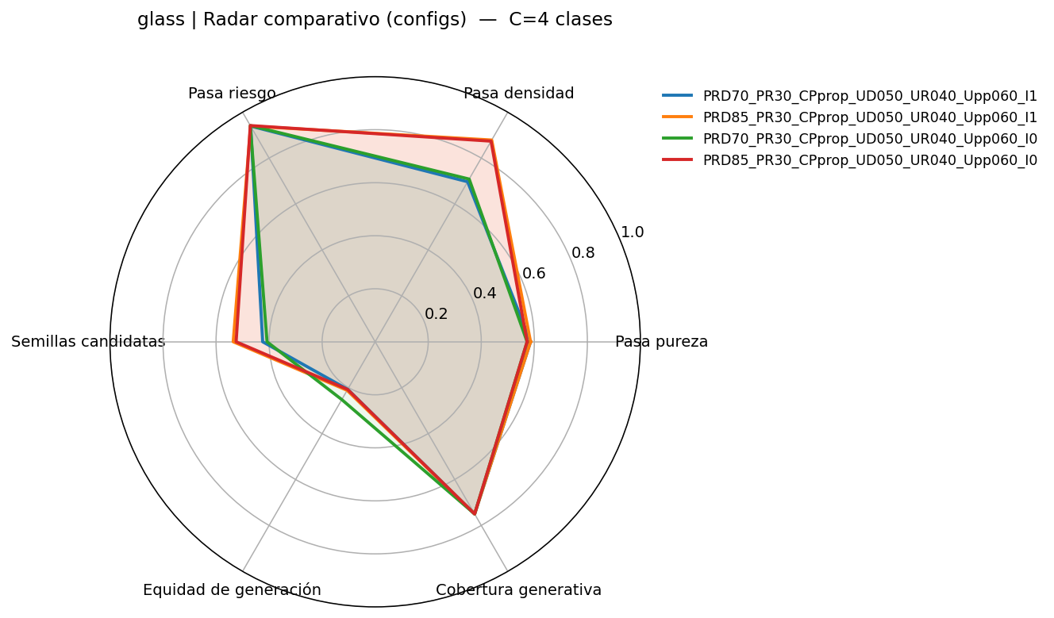
Análisis de log de comportamiento de pcsmote:
Se puede observar que de las diferentes configuraciones se seleccionaron pocas candidatas, si bien muchas pasaron los diferentes filtros, pocas pasaron el filtro de pureza y de hecho ese habrá sido el que acoto el de semillas candidatas. Asi y todo de las cuatro clases no se llegaron a cubrir todas e incluso la generación se concentro en unas pocas semillas.

Análisis en performance: en cuanto a este dataset se puede observar mejorar de pcsmote en el uso de pureza por proporción frente a entropía y una reducción en el umbral de riesgo, no asi con el umbral de densidad, como asi tampoco del percentil_radio_distancia que se mantuvo en 85%, aunque no hubo una diferencia notable cuando se bajo el porcentaje a 70%.

SHUTTLE
- Valores únicos del target: [1, 4, 5, 3, 2, 7, 6]
- Distribución de clases:
  - 1: 45586 (78.6%)
  - 4: 8903 (15.35%)
  - 5: 3267 (5.63%)
  - 3: 171 (0.29%)
  - 2: 50 (0.09%)
  - 7: 13 (0.02%)
  - 6: 10 (0.02%)

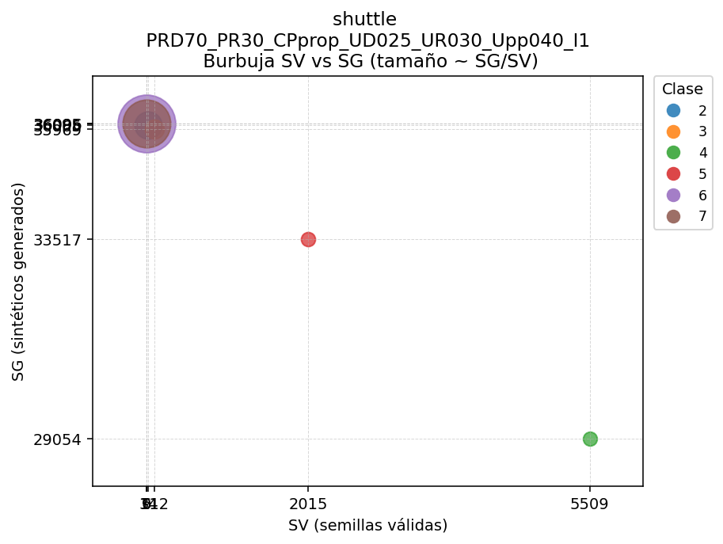
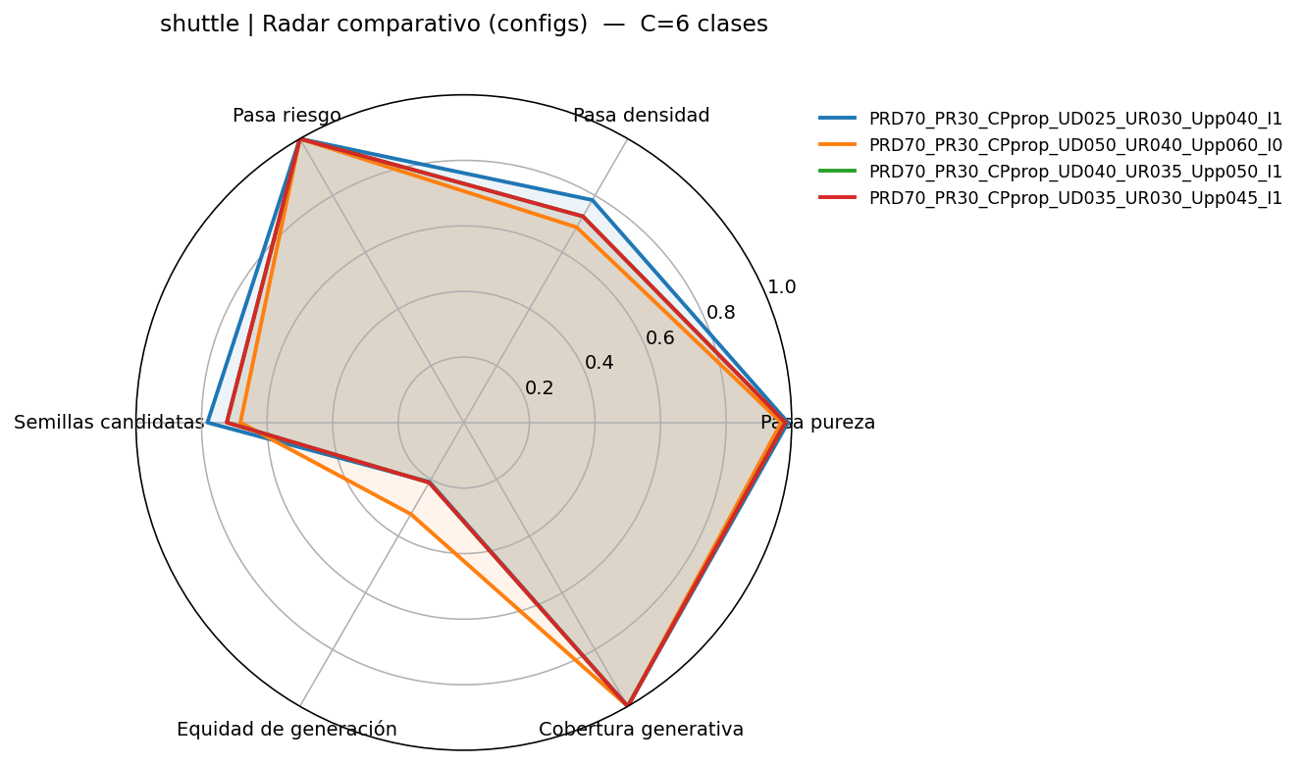

Luego del análisis por log de pcsmote y viendo el resultado plasmado en el grafico radar, se puede observar que shuttle presenta un desbalance extremo a nivel de cardinalidad por clase, con clases minoritarias que cuentan con una cantidad de semillas (SV) extremadamente reducida en relación con el tamaño total del dataset. En este escenario, la generación sintética se ve forzada a concentrarse sobre un conjunto muy pequeño de puntos semilla, lo que conduce inevitablemente a ratios SG/SV extremadamente altos.
Esta concentración estructural impone un limite practico a cualquier intento de mejora en la equidad de generación. Aun relajando lo mas posible el umbral de densidad como riesgo y proporción no puede escapar a la restricción fundamental:
“cuando el número de semillas es muy bajo, la generación equitativa es geométricamente imposible sin introducir distorsiones artificiales del espacio”
En cuanto a la performance se puede observar que produce mejoras consistentes en las métricas de clasificación globales. Esto confirma que el espacio de características no es caótico ni aleatorio, y que la hipótesis de vecindad local es válida.

Bibliografia
- Fisher, R. A. (1936). The use of multiple measurements in taxonomic problems. Annals of Eugenics, 7(2), 179-188.
- Ho, T. K., & Basu, M. (2002). Complexity measures of dimensionality reduction, classification, and clustering. IEEE Transactions on Pattern Analysis and Machine Intelligence, 24(3), 289-300.
- Weinberger, K. Q., Blitzer, J., & Saul, L. K. (2005). Learning a metric given labeled pairs. Advances in neural information processing systems (NIPS), 205-212.

